**Лабораторна робота №4.Регулярні вирази**

*Тема*. Регулярні вирази.

*Мета*. Отримати знання про базові регулярні вирази та досвід роботи

по застосуванню їх на практиці.

**1.Вимоги**

*Розробник :* Кабак О.Р. ,НТУ “ХПІ” ,КІТ102.8а

**1.1 Основне завдання**

Поширити попередню лабораторну роботу наступним чином:

1. при введенні інформації про базовий клас (нема різниці, чи з клавіатури, чи з файлу), організувати перевірку відповідності наступним критеріям з використанням регулярних виразів:

-можна вводити тільки кириличні символи, латинські символи, цифри, пропуски, розділові знаки;

-не повинно бути пропусків та розділових знаків, які повторюються;

-перше слово не повинно починатися з маленького символу;

2) в клас-списку додати метод, що виводить на екран список усіх

об’єктів, які мають одне або більше полів з щонайменше двома словами

(перевірку організувати за допомогою регулярних виразів).

**1.2 Додаткові умови виконання завдання.**

-продемонструвати відсутність витоків пам’яті;

-продемонструвати роботу розроблених методів за допомогою

модульних тестів;

-не використовувати конструкцію «using namespace std;», замість

цього слід роботи «using» кожного необхідного класу:using std::string,

using std::cout;

-в проекті не повинні використовуватися бібліотеки введення /

виведення мови С, а також не повинні використовуватися рядки типу

char*.

**2.Опис програми**

**2.1. Функціональне призначення**

Програма створена для генерування динамічного масиву самостійних робіт студента з сутністю “базового класу”.

**2.2.Опис логічної структури:**

**1) Базовий клас (TestsInfo) 2)Клас,що відображає сутність   
 базового класу (Students Works)**

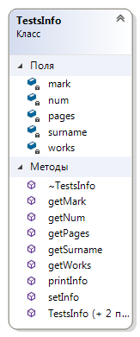 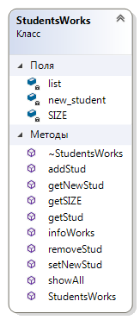

**3.Варіанти застосування:**

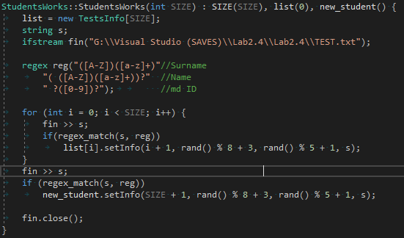

Рис.3.1. Приклад перевірки прізвищ при ініціалізації списку за допомогою лише розміру.

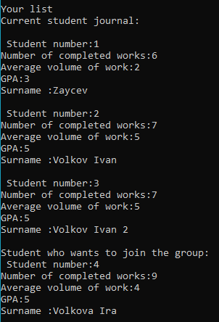

Рис.3.2 Результат данного методу

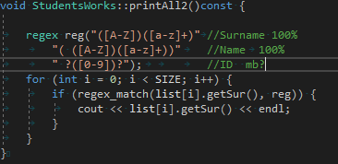

Рис.3.3 Методу пошуку поля з 2ма словами

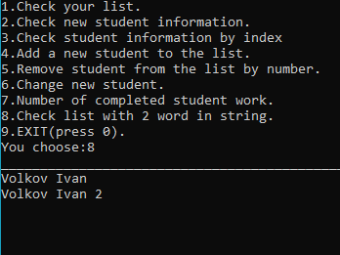

Рис.3.4 Результат виконання методу пошуку поля з 2ма словами

